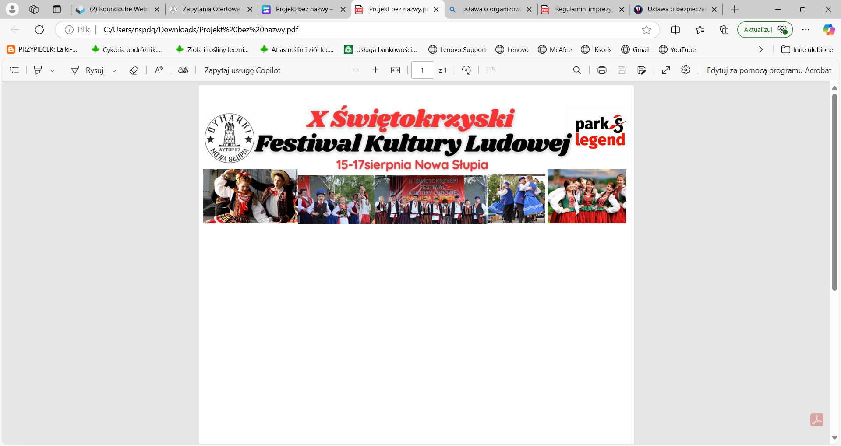

**REGULAMIN UCZESTNICTWA w**

***w X Świętokrzyskim Festiwalu Kultury Ludowej***

***Nowa Słupia 15-17 sierpnia 2025 roku.***

1. ***Cel Festiwalu***

*Celem wydarzenia jest wspieranie i rozwój kultury regionalnej i ludowej, w szczególności pieśni, tańców*

*i tradycyjnych strojów. Festiwal organizowany jest w ramach wydarzenia „57. Dymarki w Nowej Słupi”,*

*co pozwala dotrzeć do szerokiego grona odbiorców.*

*Świętokrzyski Festiwal Kultury Ludowej:*

* *promuje twórczość artystyczną mieszkańców regionów wiejskich i małomiasteczkowych,*
* *umożliwia prezentację dorobku artystycznego w dziedzinie muzyki, tańca i strojów ludowych,*
* *wspiera rozwój kompetencji twórczych,*
* *sprzyja integracji artystycznej i wymianie doświadczeń,*
* *stanowi przestrzeń obserwacji dla badaczy kultury ludowej.*

1. ***Organizator******Park Dziedzictwa Gór Świętokrzyskich „Łysa Góra”***

***Współorganizator******Narodowy Instytut Kultury i Dziedzictwa Wsi***

***3. Warunki uczestnictwa***

1. *Warunkiem uczestnictwa jest przesłanie wypełnionej Karty zgłoszenia, Oświadczenia RODO oraz listy członków zespołu na adres e-mail: biuro@dymarki.com.pl do dnia* ***26 lipca 2025 r****.*
2. *Liczba miejsc jest ograniczona – decyduje kolejność zgłoszeń.*

***Zgłoszenia nieczytelne lub przesłane po terminie nie będą rozpatrywane***

***4. Kategorie konkursowe***

*Uczestnicy mogą zgłaszać się w następujących kategoriach:*

* *zespoły śpiewacze,*
* *zespoły pieśni i tańca,*
* *kapele ludowe,*
* *soliści (również będący członkami zespołów).*

***5. Nagrody***

*W każdej kategorii zostanie wyłoniony – poprzez niezależne Jury- jeden podmiot, który otrzyma nagrodę* ***Grand Prix*** *w formie finansowej w wysokości* ***1000 zł.***

***6. Repertuar***

1. *Program artystyczny musi być utrzymany w konwencji ludowej, co oznacza:*

* *teksty poruszające tematy tradycyjnej obrzędowości, codzienności, świętowania, pracy i przyrody,*
  + *stosowanie prostego języka z elementami gwary (dawnej lub współczesnej),*
  + *nawiązania do ludowych motywów melodycznych i rytmicznych.*

1. *Czas prezentacji w poszczególnych kategoriach:*
   * *zespoły śpiewacze i soliści: 2 utwory, do 10 minut,*
   * *zespoły taneczne (w tym dziecięce): blok ludowy, do 15 minut,*
   * *kapele: 2 utwory, do 15 minut*

***7. Organizacja pobytu i występów***

1. *Wszystkich uczestników zachęca się do tworzenia ludowej atmosfery poprzez:*

* *noszenie tradycyjnych strojów ludowych,*
* *spontaniczny śpiew, taniec i muzykowanie także poza sceną konkursową.*

1. *W dniu wydarzenia, do godziny 10:30, kierownicy zespołów zobowiązani są do zgłoszenia obecności w Biurze Organizatora, mieszczącym się w „Domu Opata” przy ul. Świętokrzyskiej 53.*
2. *W dzień imprezy kontakt telefoniczny pod nr 453-434-032*

***8. Dostęp do wydarzenia***

1. *Wejście na teren imprezy (opaski wstępu) zostanie zapewnione wyłącznie:*
   * *członkom zespołu ubranym w strój ludowy,*
   * *1 osobie – kierowcy zespołu.*

***9. Kontakt***

*Osoba do kontaktu: Małgorzata Reczko* ***-*** *Telefon:* ***453-434-032***

***10.*** *Wypełnioną* ***Kartę zgłoszenia*** *i Oświadczenie RODO wraz z listą członków zespołu należy wysłać na e-mail:* [*biuro@dymarki.com.pl*](mailto:biuro@dymarki.com.pl)

***UWAGA: Prosimy o czytelne wypełnianie (pismo drukowane) kart uczestnictwa!***